1. (2đ) Diễn tả quá trình gửi một datagram từ IP node 222.222.222.223 đến node 222.222.222.220 qua những bước từ IP và ARP. Giải sử rằng ARP table của node 222.22.22.223 ban đầu không có bất kỳ thông tin nào cho địa chỉ 22.222.22.220

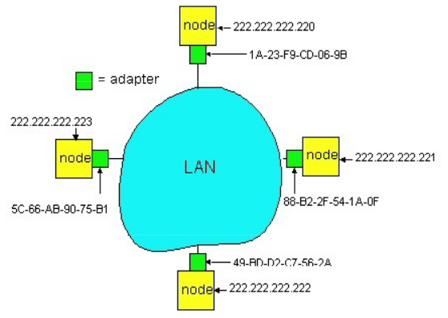

Ví dụ:

- Bước 1: tầng IP chuyển gói tin datagram cho tầng data link xử lý

- Bước 2: tại tầng data link, ARP tìm kiếm địa chỉ IP trong bảng ARP tại máy, nhưng tìm không thấy

- Bước 3: ....

- ...

* Gọi IP Node 222.222.222.223 là node A.

IP Node 222.222.222.220 là node B.

* Bước 1: tầng mạng của A chuyển gói tin datagram cho tầng data link xử lý.
* Bước 2: tại tầng data link, ARP tìm kiếm địa chỉ IP của B trong bảng ARP tại máy, nhưng không tìm thấy.
* Bước 3: khởi tạo gói tin ARP gồm:
  + Địa chỉ IP nguồn: 222.222.222.223.
  + Địa chỉ IP đích: 222.222.222.220.
  + Địa chỉ MAC nguồn: 5C-66-AB-90-75-B1.
  + Địa chỉ MAC đích: FF-FF-FF-FF-FF-FF (địa chỉ MAC cần tìm).
* A phát tin truy vấn đến tất cả các node khác trong mạng cục bộ (LAN).
* Bước 4: B nhận được và phản hồi về với ARP response có địa chỉ MAC của nó, gói tin trả về gồm:
  + Địa chỉ IP nguồn: 222.222.222.220.
  + Địa chỉ IP đích: 222.222.222.223.
  + Địa chỉ MAC nguồn: 1A-23-F9-CD-06-9B.
  + Địa chỉ MAC đích: 5C-66-AB-90-75-B1.
  + Trong đó:
    - Target IP address: 222.222.222.220.
    - Target MAC address: 1A-23-F9-CD-06-9B.
* Bước 5: A nhận được phản hồi từ B và thêm B vào bảng ARP của nó, lúc này A đã đủ thông tin của đích đến để cấu thành gói tin ở tầng liên kết và liên lạc với B.

1. (2đ) Cho biết thiết bị phân chia collision domain?

|  |  |  |
| --- | --- | --- |
| Repeater | Bridge | Router |
| Hub | Layer-2-Switch | Layer-3-Switch |

Thiết bị mở rộng collision domain: Repeater, Hub.

Thiết bị phân chia collision domain: Bridge, Layer-2-Switch.

Cho biết thiết bị phân chia broadcast domain?

|  |  |  |
| --- | --- | --- |
| Repeater | Bridge | Router |
| Hub | Layer-2-Switch | Layer-3-Switch |

Thiết bị phân chia broadcast domain: Router, Layer-3-Switch.

1. (2đ) Cho biết số lượng collision domains và broadcast domains. Hãy vẽ hoặc tô bằng các màu khác nhau giữa collision và broadcast domain

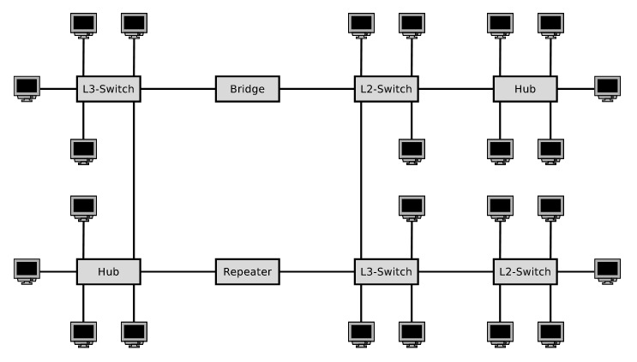

* Số collision domain: 21.

* Số broadcast domain: 10.

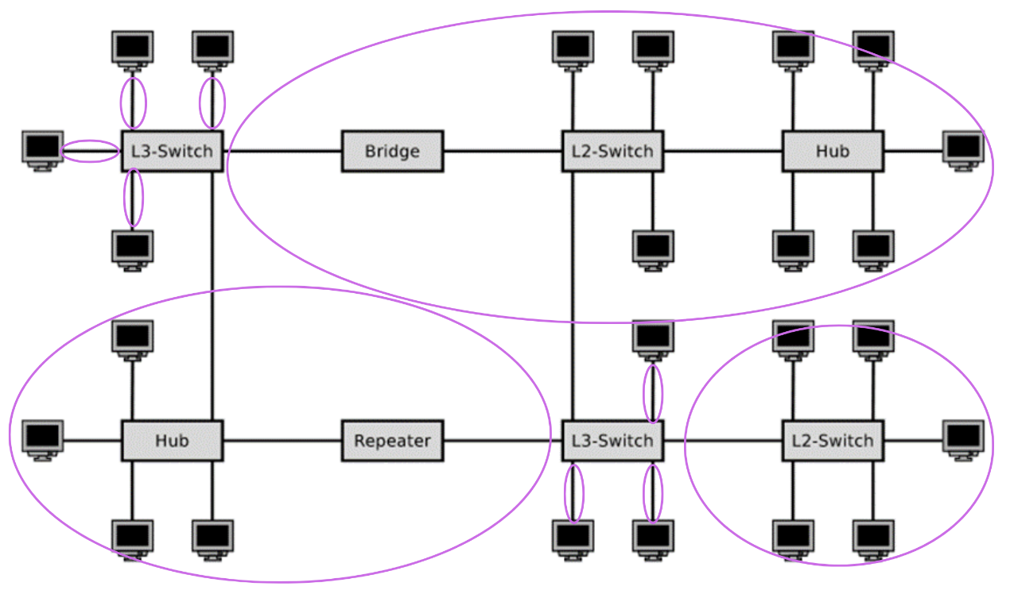

1. (2đ) Cho biết cách xem local ARP table trên máy của bạn, làm cách nào để thêm và xóa một entry trong ARP table trên máy của bạn (lấy một IP và một MAC random nào đó để minh chứng).

* Để xem local ARP table trên máy trước tiên bật Command Prompt chạy dưới dạng run as administrator.

* Trong Command Prompt để xem local ARP table ta sử dụng lệnh arp -a.

* Để thêm một entry trong ARP table trên máy, sử dụng lệnh arp -s [IP address] [MAC address].

* Sử dụng lệnh arp -d [IP address] để xóa một entry với địa chỉ IP đã cung cấp.

1. (2đ) Quá trình học địa chỉ MAC của các switch khi A gửi cho F 1 gói tin và nhận trả lời từ F về A

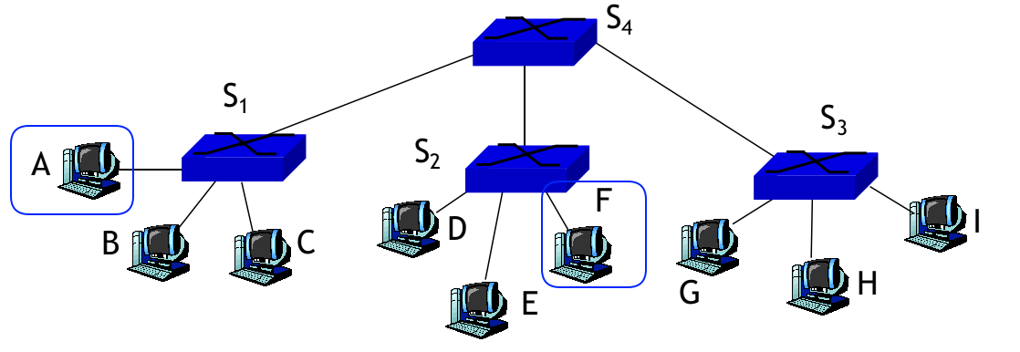

Giả sử:

Đặt địa chỉ IP và MAC của A và F và một số Port của S1, S2, S3, S4 như hình sau:

**Fa0/1**

HÌNH MINH HỌA 1

Quá trình học địa chỉ MAC của các switch khi A gửi cho F 1 gói tin và nhận trả lời từ F về A được thực hiện qua các bước sau:

* Bước 1: A sẽ gửi một gói tin ARP query [1] (gói tin ARP truy vấn với nội dung như sau) đến S1:

|  |  |
| --- | --- |
| Src IP: 111.1.1.1 | Src MAC: 222 |
| Dst IP: 121.6.30.4 | Dst MAC: ff-ff-ff-ff-ff-ff-ff |

Gói tin ARP query [1]

* Để hỏi thiết bị đầu cuối có địa chỉ IP 121.6.30.4 có địa chỉ MAC là bao nhiêu.
* Bước 2: S1 nhận được gói tin ARP query [1], lúc này bảng CAM của S1 đang trống và Dst MAC trong gói [1] là ff-ff-ff-ff-ff-ff nên S1 sẽ flooding (gửi đến tất cả hệ cuối kết nối trực tiếp qua các cổng còn lại của nó gói tin [1]). Đồng thời ghi nhận MAC 222 và Port Fa0/2 và bảng CAM của nó:

|  |  |
| --- | --- |
| S1 | |
| MAC | Port |
| 222 | Fa0/2 |
|  |  |
|  |  |

Bảng 1: Bảng CAM của S1

* Bước 3: S4 nhận được gói tin [1] từ S1 tương tự như S1, bảng CAM đang trống và Dst MAC là ff-ff-ff-ff-ff-ff nên S4 flooding (gửi gói tin [1] cho tất cả hệ cuối kết nối với các cổng của nó). Đồng thời ghi nhận MAC 222 và Port Fa0/1 và bảng CAM.

|  |  |
| --- | --- |
| S4 | |
| MAC | Port |
| 222 | Fa0/1 |
|  |  |
|  |  |

Bảng 2: Bảng CAM của S4.

* Tương tự như bước 2 và 3 tại S2 và S3 sẽ tiếp tục flooding, đồng thời ghi nhận MAC 222 và Port nhận được gói tin [1].

|  |  |
| --- | --- |
| S2 | |
| MAC | Port |
| 222 | Fa0/1 |
|  |  |
|  |  |

Bảng 3: Bảng CAM của S2

|  |  |
| --- | --- |
| S3 | |
| MAC | Port |
| 222 | Fa0/1 |
|  |  |
|  |  |

Bảng 4: Bảng CAM của S3

* Bước 4: gói tin ARP query [1] đến với S2 sau đó được flooding đến F. Lúc này F có địa chỉ IP đúng bằng Dst IP: của gói tin (tức F chính là nơi mà gói tin đang tìm địa chỉ MAC) nên F phản hồi lại bằng gói tin ARP response [2] với nội dung:

|  |  |
| --- | --- |
| Src IP: 121.6.30.4 | Src MAC: 777 |
| Dst IP: 111.1.1.1 | Dst MAC: 222 |

Gói tin ARP response [2]

* Để trả về Target IP address: 121.6.30.4 có Target MAC address là 777
* Bước 5: Gói tin [2] được trả về S2 lúc này trong bảng CAM của S2 tra thấy Dst MAC addr của gói tin là 222 ứng với Port Fa0/1 nên S2 gửi gói ARP response [2] qua Port Fa0/1, đồng thời ghi nhận lại MAC 777 và Port Fa0/4 (cổng nhận được gói tin).

|  |  |
| --- | --- |
| S2 | |
| MAC | Port |
| 222 | Fa0/1 |
| 777 | Fa0/4 |
|  |  |

Bảng 5: Bảng CAM của S2 sau khi gửi gói [2]

* Bước 6: tương tự như ở S2, S4 nhận được gói tin [2] tra trong bảng CAM thấy MAC 222 tương ứng với Dst MAC addr của gói tin vào cổng Fa0/1 nên gửi gói tin [2] qua cổng Fa0/1. Đồng thời ghi nhận lại MAC 777 và Port Fa0/2.

|  |  |
| --- | --- |
| S4 | |
| MAC | Port |
| 222 | Fa0/1 |
| 777 | Fa0/2 |
|  |  |

Bảng 6: Bảng CAM của S4 sau khi gửi gói [2]

* Bước 7: S1 nhận được gói tin ARP response [2] từ S4. Tra thấy MAC 222 trong bảng CAM tương ứng với Dst MAC addr của gói tin. S1 gửi gói tin [2] qua Port Fa0/2 đến A. Đồng thời ghi nhận MAC 777, Port Fa0/1 và bảng CAM, kết thúc quá trình học địa chỉ MAC của các switch khi A gửi cho F 1 gói tin và nhận trả lời từ F về A.

|  |  |
| --- | --- |
| S1 | |
| MAC | Port |
| 222 | Fa0/2 |
| 777 | Fa0/1 |
|  |  |

Bảng 7: Bảng CAM của S1 sau khi gửi gói [2]

* Bảng CAM của các switch sau quá trình trên kết thúc.

|  |  |  |  |  |  |  |  |
| --- | --- | --- | --- | --- | --- | --- | --- |
| S1 | | S2 | | S3 | | S4 | |
| MAC | Port | MAC | Port | MAC | Port | MAC | Port |
| 222 | Fa0/2 | 222 | Fa0/1 | 222 | Fa0/1 | 222 | Fa0/1 |
| 777 | Fa0/1 | 777 | Fa0/4 |  |  | 777 | Fa0/2 |
|  |  |  |  |  |  |  |  |

Bảng 8: Bảng CAM của các switch sau quá trình trên.